闽清县直单位货物（设备）竞价报价文件（格式）

附件一：
网上竞价竞价函
致：福建省承诚招标代理有限公司
根据贵方关于 闽清县文化馆广播及摄录一体机（含编辑系统）采购、2016-CCZB-MQZ004 网上竞价项目及服务的采购文件，签字代表 黄志光 经正式授权并代表竞价方 福州惠灵顿智能科技有限公司、福州市鼓楼区铜盘路凤舞家园4座908） 参与贵方组织的本此网上竞价活动，并提交以下文件正副本各一份。
（1）竞价一览表
（2）所供设备及安装质量的保证和售后服务承诺(包括维保)
（3）资格证明文件（企业营业执照、税务登记证、组织机构代码证、法人授权委托书、报价承诺书）
（4）按竞价须知要求提供的全部文件
（5）以 转账 形式提交的竞价保证金，金额为 3000 元。
据此函，签字代表宣布同意如下：
1、竞价方将按竞价招标文件规定履行合同责任和义务。
2、竞价方已详细审查全部竞价文件，包括修改文件（如有的话）以及全部参考资料和相关附件。我们完全理解并同意放弃对这方面有不明及误解的权利。
3、保证依据竞价招标文件要求和我公司竞价书的承诺，及时与用户签订供货合同，按竞价书承诺的价格及时向福建省直单位提供高质量的产品和服务。
4、本项目竞价招标文件、竞价方的报价文件包括对售后服务的承诺对我方具有同等约束力。
5、获得竞价供货资格后若无法按约定条款履行义务或有拆、换设备及零件，贵方有权取消我方竞价供货资格，接受按政府采购有关法规对我方的处罚。
- 本竞价有效期自网上竞价报价文件递交截止时间起60个日历日。
7、如果在规定的竞价报价文件递交截止时间后，竞价方在竞价有效期内撤回竞价，其竞价保证金将被没收。
8、与本竞价有关的一切正式往来通讯请寄：
地址：福州市鼓楼区铜盘路凤舞家园4座908 邮编： 350000
电话： 0591-87303935 传真： 0591-87303935
竞价代表姓名、职务： 黄志光
手机： 18305955301
竞价方全称（加盖公章）： 福州惠灵顿智能科技有限公司
日期 2016 年 11 月 24 日
附件二：
竞价一览表
竞价方全称（加盖公章）： 福州惠灵顿智能科技有限公司 竞价项目编号： 2016-CCZB-MQZ004
合同包 | 品目号 | 货物名称 | 品牌型号 | 原产地 | 原产商全称 | 配置和参数 | 数量 | 单价 | 小计 | 交货期
1 | 1 | 广播及摄录一体机（含编辑系统） | 索尼HXR-NX3 | 中国 | 索尼（广州）中国有限公司 | 1.摄录一体机1台： 轻便1/3 型肩扛式摄录一体机； 1/3 型卡口可更换镜头；1/3 型3MOS图像传感器实现高灵敏度和低噪波；600%动态范围；内置电子水平仪；高画质的图像处理及画质设定功能；高级辅助聚焦功能；搭载其它专业高级功能；彩色HD寻像器/ 监控器；用户界面 "SmartUI"；支持记录的摄像辅助功能和操作性；标配AVC-ULTRA编解码平台压缩方式； 全帧逐行记录；HD/SD多格式/ 多编解码器；高音质的24bit/48kHz/4CH音频；标配内置micro卡槽；配备2卡槽和多种记录模式；支持有线局域网、无线局域网、4G/LTE的网络功能；支持全高清的流媒体发送；自动传输已记录的片段、记录双重上传；直接上载到LiveU系统；通过内置摄像机适配器支持摄像机扩展系统；支持摄像机遥控操作系统；3G SDI输出，配备有HD-SDI输入标准；五年原厂保修。2. 锂电池套装2套：国产电池。3. 专业摄影三角架1套：国产三脚架：最高工作高度1750mm；收缩高度910mm；最低工作高度570mm；最大负荷8kg；其他特点(1)液压阻尼云台，固定的平衡系统，摇摄范围:-85~+85 （2)云台快装板装有保险系统，可避免因疏忽而导致DV或者摄影机的滑落(3)脚管采用经特殊热处理铝合金，升缩自如，锁紧牢固，抗震性稳定性好 (4)整体脚架表面经特殊处理，可承受长期外景拍摄而不褪色。4.配套存储卡2套：原装配套。5. 读卡器1套：原装配套。6. 携带包1套：国产。7. 广播级4K非线性编辑系统1套：CPU：Intel core I7 4790，内存：DDRIII 32G，显卡：750/2G，系统硬盘：SSD 120G，素材硬盘：SATA 2T企业级*2，光驱：蓝光刻录机，电源：800W，正版Win7 64位系统，音箱：广播级监听音箱，机箱：专业工控机箱，24寸液晶显示器；4K全接口视音板卡：可以SD、HD和Ultra HD格式采集和输出6G-SDI、HDMI 4K和模拟信号；非编软件：EDIUS；媒资软件：媒体资产管理系统(产品需有国家版权局的视频软件著作权登记证书；)；媒资系统功能模块要求： 1）支持C/S、B/S双系统架构，且不限制客户端数量； 2）提供“我的工作台”功能：可以让用户快速了解待处理的任务，并可以通过工作台，直接处理相应的作务，具有实时响应的功能； 3）上载时支持实时高标清转码，不需要增加转码工作站； 4）上载的同时支持实时流媒体发布； 5）媒资自带光盘刻录模块，可将检索到的素材实时刻录到光盘； 6）上载时支持自动/手动提取多关键帧，并对多关键帧进行描述，支持关键帧检索； 7）C/S、B/S双架构都支持打点下载、多关键帧抽取、上载、下载、编目、检索、导入、导出、发布等功能； 8）检索到的素材资源支持缩略图显示； 9）支持高标清视音频、JPG、PDF、PPT、WORD等格式文件的管理、检索、预览； 10）关键帧可输出为JPG图片； 11）支持多附件添加到一个文件包，并支持检索； 12）在一个界面上可同时支持多文件预览； 13）支持文件夹导入、批量图片导入、工程文件夹导入； 14）支持异地远程维护；15）系统自带病毒隔离器功能； 16）可以同时对多个素材进行编目； 17）客户端关闭以后，传输模块可以在后台进行传输； 18）传输模块停止或者退出后，重启传输模块后，可以从之前断开的传输点，继续传输，而不需要重新传输；19）迁移工具提供在线存储、近线存储、离线存储； 20）日志查看新旧数据区对比； 21）预览时支持高低码流切换；22）自定义编目管理根据权限来管理，不一定要管理员权限。8. 售后服务：摄像机提供五年质保；其它设备一年质保。质保期内：负责一年内免费进行系统软件升级和系统版本更换，免费质保修期满前1个月内供应商负责对设备进行一次免费全面检查，如发现潜在问题，负责排除，保证设备正常运行。如设备发生故障，供货商须免费更换部件，该部件必须是原厂的产品，必须保证7×24小时故障维护，故障响应时间小于2小时，4小时到达现场进行免费维修服务，免费提供咨询、维修和更换零部件等服务(需提供售后服务承诺函)。质保期外：质保期过后，仍应负责对货物提供终身维修服务，更换配件时只能收取配件的成本费。 | 1套 | 101100 | 10110 | 签订合同一周内
总价：拾万零壹仟壹佰元整-（大写） ￥：101100（小写）

竞价代表签字： 黄志光 职务： 商务主管
日期： 2016年11月24日
附件三：
所供设备及安装质量的保证和售后服务承诺(包括维保)
（内容自拟）
售后服务：摄像机提供五年质保；其它设备一年质保。质保期内：负责一年内免费进行系统软件升级和系统版本更换，免费质保修期满前1个月内供应商负责对设备进行一次免费全面检查，如发现潜在问题，负责排除，保证设备正常运行。如设备发生故障，供货商须免费更换部件，该部件必须是原厂的产品，必须保证7×24小时故障维护，故障响应时间小于2小时，4小时到达现场进行免费维修服务，免费提供咨询、维修和更换零部件等服务(需提供售后服务承诺函)。质保期外：质保期过后，仍应负责对货物提供终身维修服务，更换配件时只能收取配件的成本费。

竞价方全称：（加盖公章）福州惠灵顿智能科技有限公司
竞价方代表签名：____黄志光______
附件四：
法定代表人授权书（原件）

_福州惠灵顿智能科技有限公司_（竞价方全称）法人代表授权__黄志光_（竞价方代表姓名）为竞价方代表，参加贵方组织的_闽清县文化馆广播及摄录一体机（含编辑系统）采购___项目（竞价文件编号__2016-CCZB-MQZ004_）竞价采购活动，全权代表我方处理与本批竞价采购活动有关的一切事宜。（附法人身份证复印件和被授权人身份证复印件）
法定代表人签字： 黄秀容
被授权人签字： 黄志光
被授权人职务： 商务主管
竞价方全称（加盖公章）： 福州惠灵顿智能科技有限公司
2016年 11 月 24 日
附法人代表和被授权人身份证复印件。（此项上传竞价文件时无需扫描，递交竞价文件时附上）
授权方
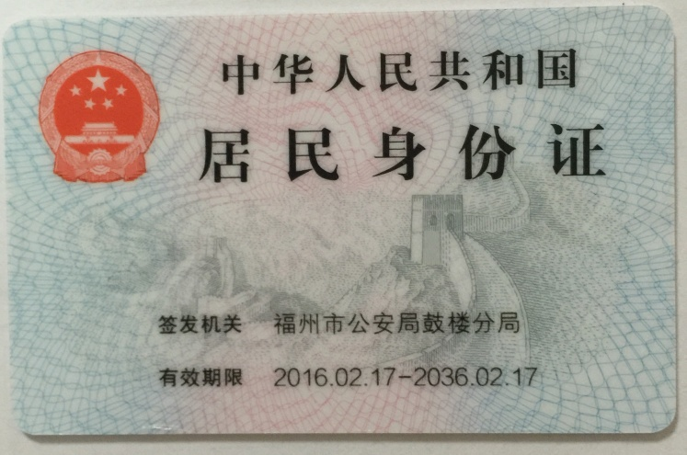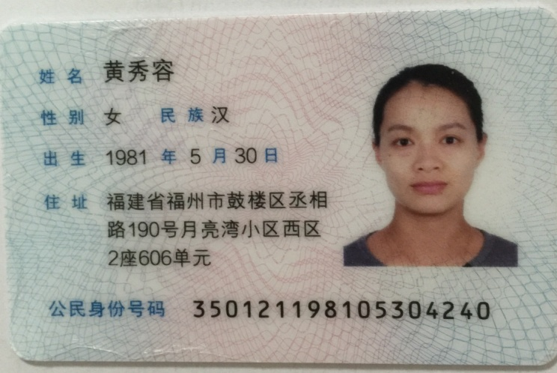
接受授权方
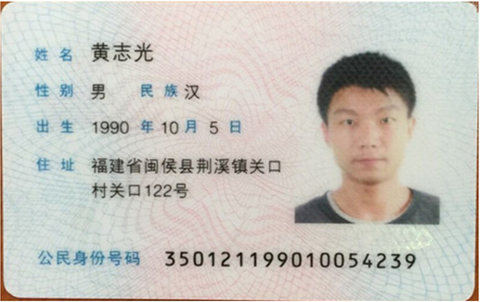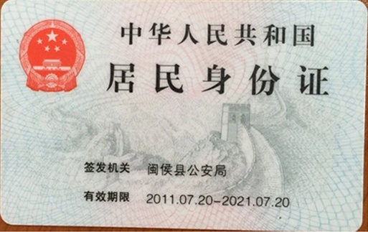

附件五
招标代理服务费承诺书

致：福建省承诚招标代理有限公司：
我们在贵司组织的闽清县文化馆广播及摄录一体机（含编辑系统）采购 项目（项目编号： 2016-CCZB-MQZ004 ）的网上竞价活动中，如获成交。我们保证在领取网上竞价采购通知书的同时按中标金额的1.5%向贵司缴纳中标服务费。
我方如违约，愿接受按上述承诺金额的200%在投标保证金或货款中扣缴。

特此承诺！

竞价方全称（加盖公章）：__福州惠灵顿智能科技有限公司_
地址：_福州市鼓楼区铜盘路凤舞家园4座908 邮编：__350000___
电话：__0591-87303935__ 传真：__0591-87303935_
竞价方授权代表签字：___黄志光 __
日期：____2016-11-24_

附件六
报价方应交的其它资料

- 资格证明文件：企业营业执照副本、税务登记证、组织机构代码证

